|  |
| --- |
| **Manual** |

SGI.TI.MN.110 – Utilização Portal de Pedidos Delivery

|  |
| --- |
| **Histórico de Revisões** |

|  |  |  |  |  |  |
| --- | --- | --- | --- | --- | --- |
| **Revisão** | **Páginas** | **Data** | **Modificação** | **Motivo** | **Elaboração** |
| 00 | Todas | 25/05/2020 | Construção do Manual | Implementação | Edson Rodrigo |

|  |
| --- |
| **Índice** |

1. OBJETIVO 2

2. RESPONSABILIDADE 2

3. ALCANCE E DISTRIBUIÇÃO DE CÓPIAS 2

4. PREMISSAS 2

5. UTILIZAÇÃO 2

6. TERMOS E CONCEITOS 2

7. MANUAL 2

1. **OBJETIVO**

O objetivo deste documento é estabelecer padrões para a atuação correta no processo de Informações referentes ao Portal de Pedidos - Delivery.

1. **RESPONSABILIDADE**

Este documento deverá ser associado ao setor de TI.

1. **ALCANCE E DISTRIBUIÇÃO DE CÓPIAS**

Todos envolvidos no processo de emissão dos pedidos Delivery.

1. **PREMISSAS**

Treinar, capacitar e garantir que todos os envolvidos tenham recebido o devido conhecimento necessário.

É preciso que a loja tenha o seu link único de acesso e envie ao cliente.

O portal de pedidos delivery é totalmente responsivo, isso significa que se adequa a qualquer tamanho de tela.

Produtos com saldo de estoque zerados ou negativos não são exibidos no portal.

**UTILIZAÇÃO**

O manual será utilizado pelo setor de TI para formalizar, registrar e padronizar o processo de emissão dos pedidos Delivery.

# **TERMOS E CONCEITOS**

* TI – Tecnologia da Informação

1. **MANUAL**

**Acesse o Portal Franquias:**

[189.16.249.117/portalfranquias](https://avatim.com.br/lojas)

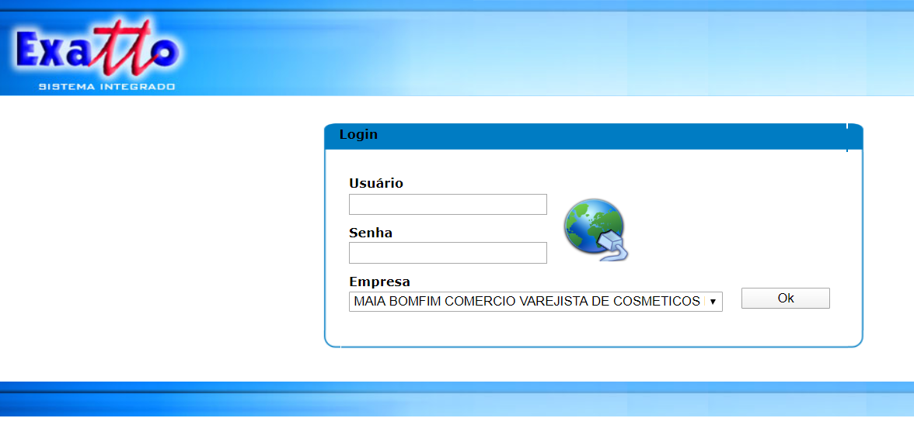

**No menu Consultas: Pedidos De Venda – Delivery**

**Clique em pesquisar para buscar todos os pedidos delivery solicitados.**

**Ou informe o filtro que atende sua necessidade e clique em pesquisar.**

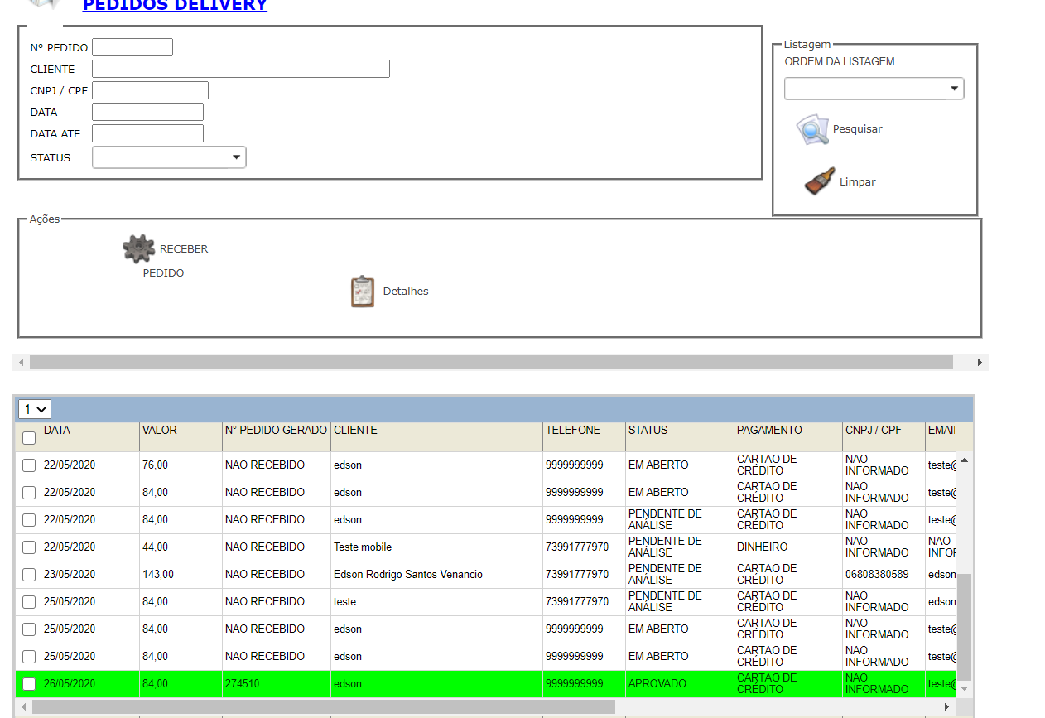

**Quando o cliente solicita um pedido delivery o mesmo aparece com o status em aberto, conforme imagem abaixo:**

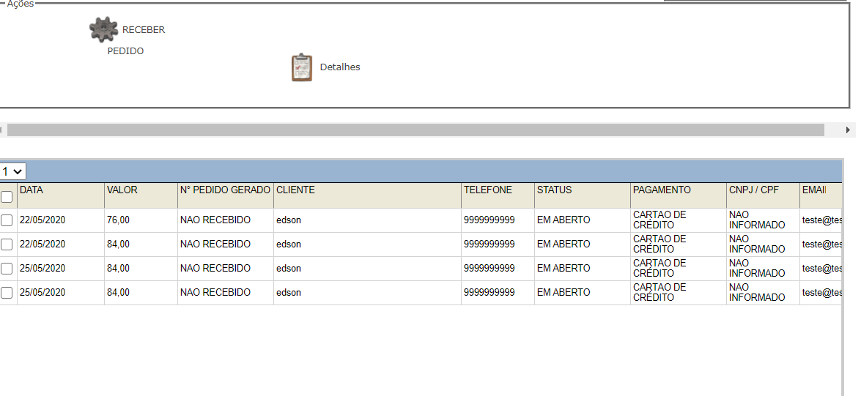

Para confirmar para o cliente que a loja visualizou a solicitação, clique no botão **RECEBER PEDIDO** e der OK.

Ao clicar em **RECEBER PEDIDO**, é gerado um Pedido de Venda no portal franquias, caso o cliente informou o CPF no pedido é realizado o cadastro no mesmo se não o pedido é gerada para o cliente **consumidor final** e o pedido fica com o status **Pendente de Analise**.

**Conforme imagem abaixo:**

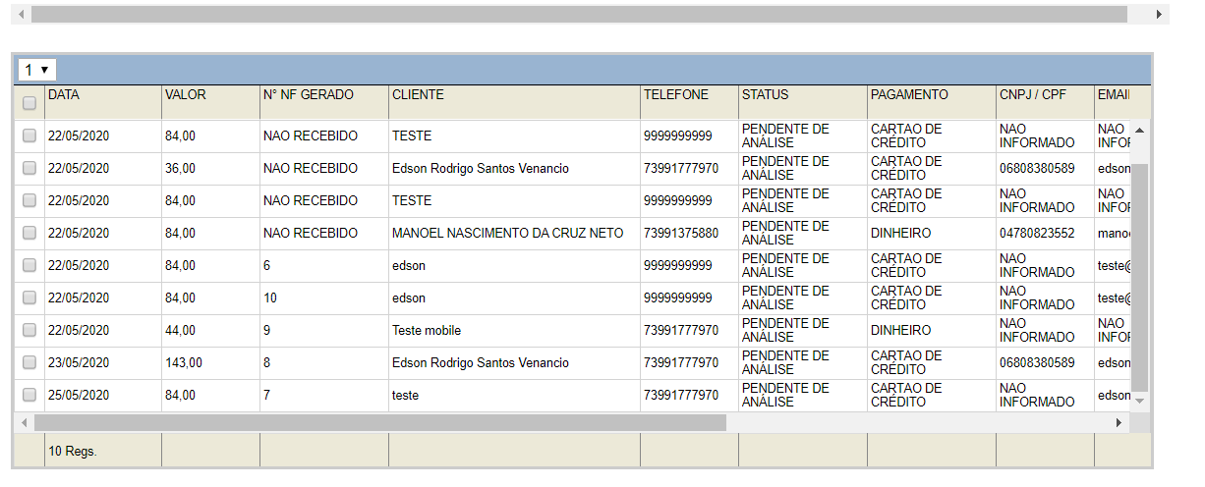

A coluna N° PEDIDO GERADO, identificar o pedido que foi gerada ao confirmar o recebimento.

**Para ter acesso aos detalhes do pedido:**

No menu: Consultas – Pedido de Venda

* Pesquise pelo Numero do pedido ou Data.
* Clique em pesquisar
* Selecione o pedido e clique em imprimir.

**Resultado:**

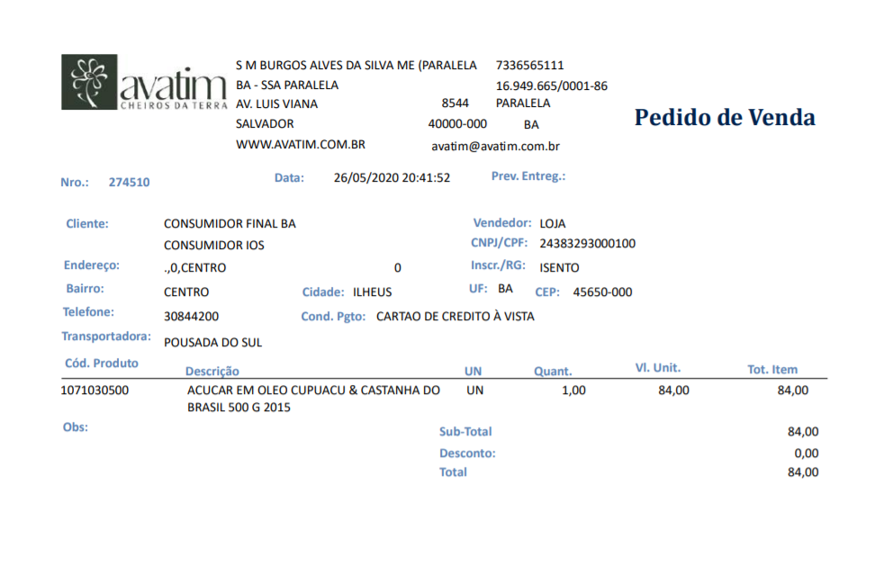

Confirme as informações do pedido com o cliente.

Após confirmar todas as informações:

Abra o aplicativo chamado “IMPORTAR PEDIDOS”, que fica localizado na tela principal do computador da loja.

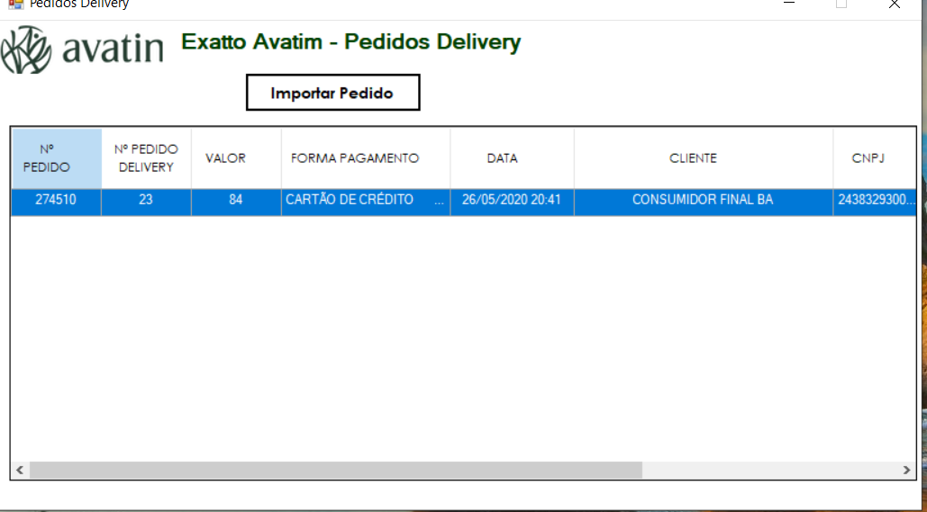

Selecione o pedido e clique **em Importar Pedido**

Será gerado um orçamento no sistema de vendas, anote o numero que aparecer na tela:

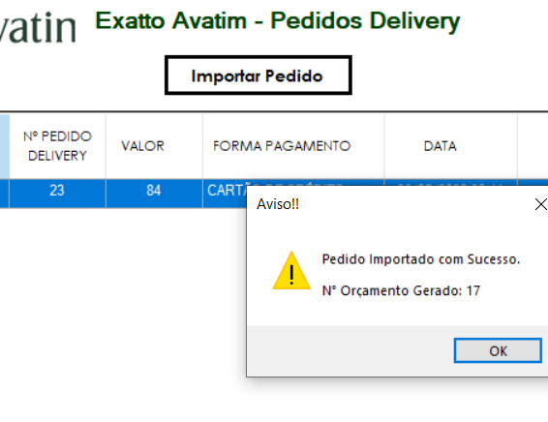

Na tela de vendas, Aperte **F7,** para ter acesso aos orçamentos gerados.

Clique selecione o Orçamento que deseja emitir, clique em Selecionar.

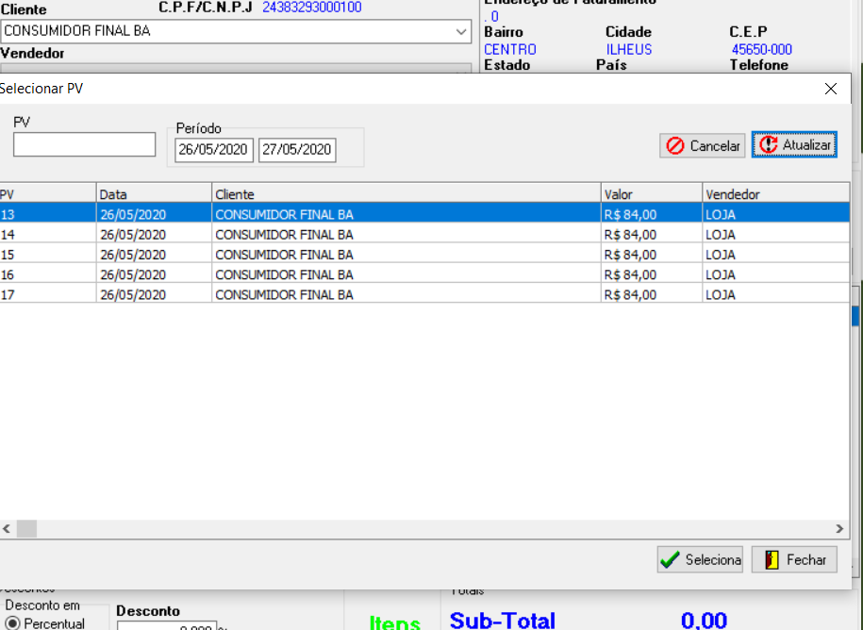

Automaticamente o sistema carrega os itens e o cliente do Orçamento.

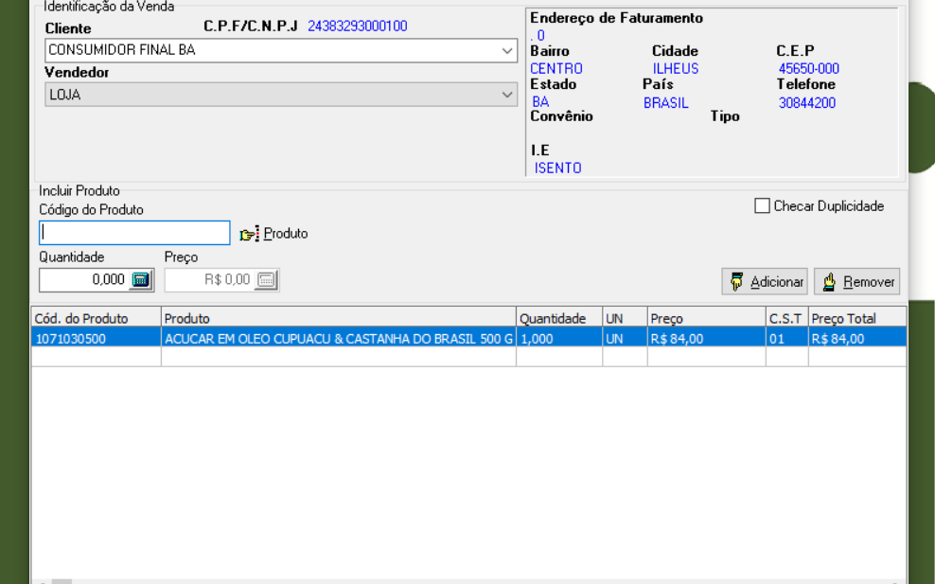

Finalize a venda com a forma de pagamento, escolhida pelo cliente.